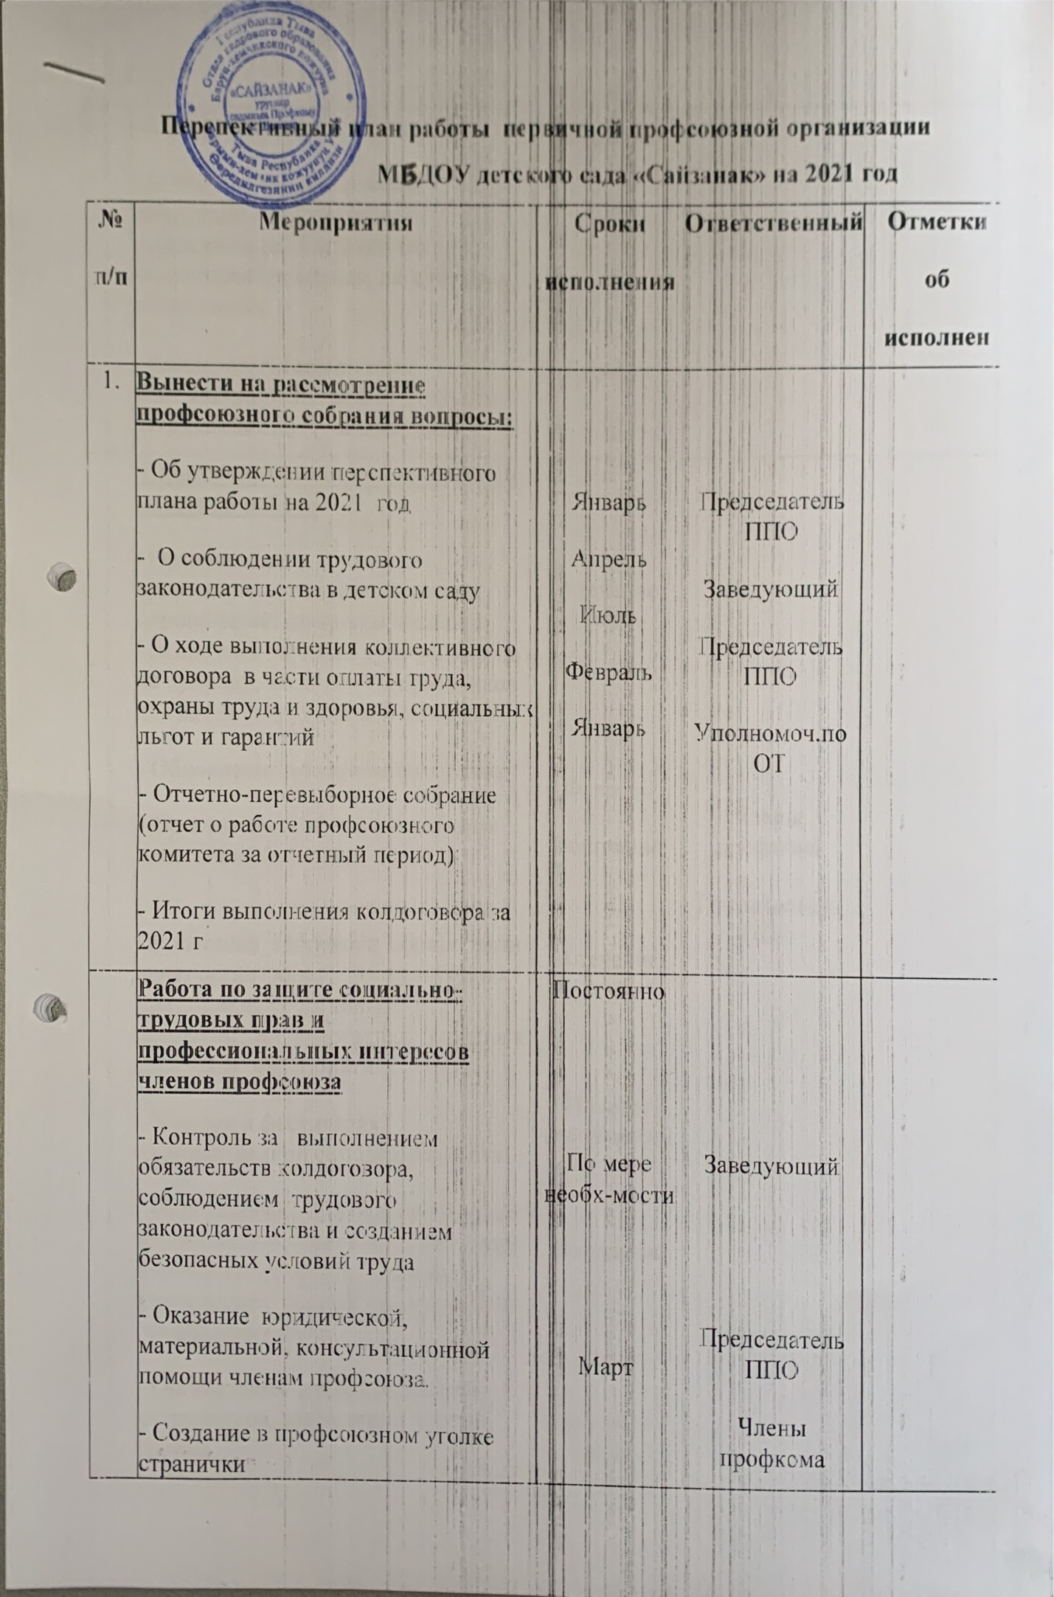
 | Работа по защите социально-трудовых прав и профессиональных интересов членов профсоюза  - Контроль за выполнением обязательств колдоговора, соблюдением трудового законодательства и созданием безопасных условий труда  - Оказание юридической, материальной, консультационной помощи членам профсоюза.  - Создание в профсоюзном уголке странички «Юридического всеобуча»  - Контроль за проведением аттестации педагогических работников ДОУ в вопросах объективности оценки, защите прав аттестуемых  - Рассмотреть (совместно с администрацией) график отпусков сотрудников ДОУ на 2021 год | Постоянно  По мере необх-мости  Март  По графику  Декабрь | Заведующий  Председатель ППО  Члены профкома
 | Спортивно-массовая и культурно-массовая работа  - Организация и проведение культурно-массовых мероприятий: профессиональных праздников, вечеров отдыха, выездов на природу, экскурсий и праздников для детей сотрудников и взрослых  - Обновление профсоюзного уголка  - Организация работы с молодыми педагогами (наставничество)  - Пропаганда здорового образа жизни через организацию физкультурных праздников, спортивных соревнований, спартакиад. Участие в городских мероприятиях  - Участие в фестивалях художественной самодеятельности  - Организация оздоровления и отдыха трудящихся и членов их семей (через санаторно-курортное лечение). Организация посещения заболевших членов профсоюза.  - Организация диспансеризации сотрудников, вакцинации против гриппа  - Обеспечение новогодними подарками членов профсоюза | В течение года  Февраль  Постоянно  В течение года  По мере необх-мости  Постоянно  По мере необх-мости  Декабрь | Члены профкома  Председатель ППО
 | Работа по социальному партнерству  - Знакомство вновь принятых сотрудников с локальными актами ДОУ (коллективным договором, Правилами внутреннего трудового распорядка...)  - Проверка соблюдения трудового законодательства: правильности и своевременности записей в трудовых книжках сотрудников ДОУ, заключения трудовых договоров с сотрудниками, порядок их заключения, содержание.  - Проведение рейдов по выполнению правил внутреннего трудового распорядка  - Оказание помощи в аттестации педагогов (посещать занятия аттестуемых, заслушивать их творческие отчеты)  - Участие в работе совместных комиссий (по охране труда, аттестации, по защите прав  ребенка и т.д.)  - Контроль за прохождением сотрудниками медицинского осмотра. Анализ заболеваемости  - Контроль за правильностью и своевременностью назначения пособий  - Контроль за соблюдением порядка и условий выдачи путевок  - Участие в расследовании несчастных случаев на производстве | По мере необходимости  Постоянно  Постоянно  По мере необходимости  По мере необходимости  Постоянно  Постоянно  По мере необходимости  По мере необходимости | Председатель ППО  Заведующая  Члены профкома
 | 3. Организационная работа  - Организация годовой сверки профсоюзных документов (при необходимости заменить на новые). Сверка учета членов профсоюза  - Вовлечение в профсоюз новых членов и организация торжественного приема в члены профсоюзной администрации.  - Контроль за поступлением членских профсоюзных взносов  - Оформление делопроизводства профсоюзной организации и профсоюзного уголка на современном уровне.  - Организация курсов по ликвидации компьютерной безграмотности желающих членов профсоюза  - Своевременное информирование членов Профсоюза о важнейших событиях в жизни профсоюза  - Организация подписки на газету  - Своевременное рассмотрение письменных и устных заявлений членов профсоюза | Февраль  В течение года  Постоянно  Июль  Сентябрь  Постоянно  Сентябрь  Постоянно | Председатель ППО  Члены профкома
 | 5. Охрана труда  - Обновление стенда по охране труда  - Организация работы кабинета по охране труда  - Обследование помещений детского сада и прилегающей территории с оформлением представлений  - Заслушивать отчеты уполномоченного по ОТ  - Проверка документации по охране труда  - Контроль за работой пищеблока, ведение журнала контроля  - Проверка режима труда и отдыха членов профсоюза  - Отчет по выполнению соглашения по охране труда.  - Обучение сотрудников безопасным методам труда и проверка знаний.  - Участие в составлении соглашения по охране труда между администрацией и профсоюзным комитетом на 2018 год | Февраль  Март  Постоянно  1 раз в квартал  Апрель  Постоянно  Постоянно  Июль -декабрь  Постоянно  Декабрь | Уполномоч. по ОТ  Председатель ППО  Комиссия по ОТ  Председатель ППО
Вопросы для рассмотрения на заседании ПК
- О работе постоянно действующих комиссий и утверждении перспективного плана
- Организация отдыха трудящихся и членов их семей / культурно-массовой комиссии/
- О работе комиссии по охране труда: контроль за охраной труда, улучшение условий труда, о работе уполномоченного по охране труда, выполнение соглашения по охране труда, о заключении соглашения по охране труда на 2018 г
- О работе организационно-массовой комиссии: о состоянии профсоюзного членства, о проведении годовой сверки профсоюзных документов и отметок об уплате членских профсоюзных взносов, о мерах по развитию информационной работы, об улучшении информационной работы в профсоюзной организации, о мотивация профсоюзного членства
- О работе комиссии по защите социально-трудовых прав и профессиональных интересов членов профсоюза: об итогах проверки соблюдения администрацией Трудового кодекса РФ в части приема и увольнения работников, о проведении проверки соблюдения трудового законодательства в ДОУ, об участии ППО в проведении аттестации педагогических работников
- О подготовке к отчетно-выборному профсоюзному собранию

